緊急企画 2022年10月19日
日中関係学会／政治経済部会主催
第20回共産党大会を読み解く 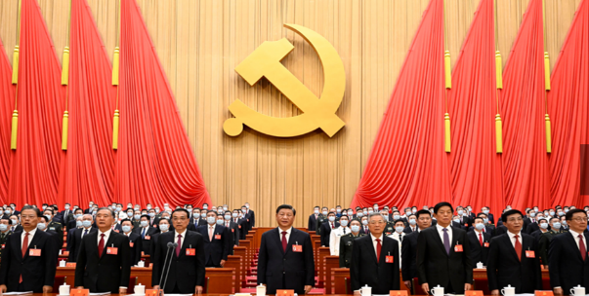

現在、北京では第20回中国共産党大会が開催されており、連日メディアでも報道され、注目を集めています。今後の中国情勢をより的確に把握していくためには、本大会での党人事を始めとして、政治報告や決定事項等の意味するもの、また、その背景についての分析・解読が必須であります。
日中関係学会では、緊急企画として、諏訪幸一静岡県立大学教授、朱建榮東洋学園大学教授、宮本雄二会長の3名の専門家をお招きし、「第20回共産党大会を読み解く」をテーマに、それぞれの視点よりお話しをいただきます。皆さま、是非ご参加ください。
開催要領
●日時：2022年10月28日（金）18:30～20:00
●開催方式： ZOOMによるオンライン開催
●テーマ：第20回共産党大会を読み解く
●講師： 諏訪一幸氏（静岡県立大学教授）
朱 建栄氏（東洋学園大学教授）
宮本雄二氏（日中関係学会会長、元駐中国大使）
●申し込み方法及び参加費用
１）会員及び非会員学生：参加費は無料です。下記からお申し込みください。
学生のかたは学校名、学部を記載下さい。
https://forms.gle/UbZpRZbPq962obQB6

※会員のかたで、上記リンクへのアクセスができない場合は、担当中島
shun.nakajima@gmail.com 宛に以下を記して email でお申込みください。
- 氏名、②ふりがな、③ご所属（又は元職）、④email アドレス、
⑤所属支部等（関東支部、東海支部、関西支部、海外会員の別）
2）非会員のかたは、以下のリンク（イベントペイ）からお申込みの上、期限内に聴講料1000円のお支払いをお願いいたします。ご入金が確認でき次第、zoom 情報をお送りします。
https://eventpay.jp/event_info/?shop_code=6794493562486728&EventCode=P680165999

【講師紹介】

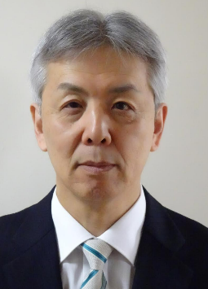
諏訪一幸（すわ・かずゆき）静岡県立大学国際関係学部教授
外務省（1986-2004年。北京、上海、台北等で勤務。北海道大学（2004-2008年。言語文化部助教授）を経て、2008年より現職。専門は現代中国政治。主要論文に、「中国共産党の幹部管理政策―『党政幹部』と非共産党組織」（2004年、アジア政経学会『アジア研究』第50巻第2号）、「中国共産党権力の根源」（2012年、菱田正晴編著『中国共産党のサバイバル戦略』）、「習近平保守派論への疑問 －権力集中は悪か？」（2014年、日本国際問題研究所『国際問題』5月号）、「1989年6月27日付『報告・供覧』から読み解く日本の対中外交」（2021年、中国研究所『中国研究月報』第879号、2021年5月）など。HPは、http://ir.u-shizuoka-ken.ac.jp/ksuwa/。

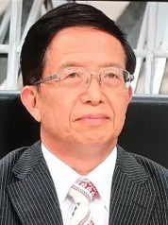
朱建栄 （しゅ・けんえい） 東洋学園大学教授 日中関係学会理事
アジア国際関係、中国の政治・外交史の研究者。本学会のホームページでも連載コラム「参考消息」を執筆中。（略歴）中国・華東師範大学卒業、1986 年来日、学習院大学で博士号取得。東洋女子短期大学助教授を経て現職。近著に 「中国超新星爆発とその行方」（2022年10月）、 「東アジア国境紛争の歴史と論理」（共著2022年9月）、「虚構の新冷戦」（共著2020年11月） 「コロナ以後の東アジア」（共著20２０年９月）「加速する中国 岐路に立つ日本」 （編著2021年8月）等。

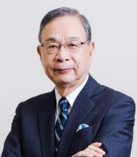
宮本雄二（みやもと・ゆうじ）元駐中国特命全権大使、日中関係学会会長
福岡県出身。1969年京都大学法学部卒業後外務省入省。1990年アジア局中国課長、1994年 在アトランタ日本国総領事、1997年在中国日本大使館特命全権公使、2001年 軍備管理･科学審議官、2002年駐ミャンマー特命全権大使等を経て2006～2010年 在中国日本大使館特命全権大使。退官後2010年より日中関係学会会長。近著に「日中の失敗の本質-新時代の中国との付き合い方」(中公新書ラクレ2019年)等。

以 上

